**SPECIFIK BEREDSKABSPLAN**

**FOR**

**SJØRUP ÆLDRECENTER**

***VIBORG KOMMUNE***



**Beredskabsplanen skal revideres engang årligt – første gang d. 01.november 2008.**

**Sidst revideret d. 06.10.25**

**INDHOLDSFORTEGNELSE:**

*PLANENS FORMÅL OG ANVENDELSE* 3

*ANSVAR FOR UDARBEJDELSE OG AJOURFØRING AF PLANEN* 4

*BESKRIVELSE AF INSTITUTIONEN* 5

*FREMGANGSMÅDE VED ALARMERING* 6

*HVEM SKAL INFORMERES I EN ULYKKES-/KATASTROFESITUATION* 8

*OVERSIGT OVER RELEVANTE EKSTERNE PLANER m.v.* 9

*OFFENTLIGE VARSLINGSSIGNALER* 10

*HANDLEINSTRUKS VED BOMBE-/TERRORTRUSSEL* 12

*FORDELINGSLISTE* 13

***Bilag***

Tilkaldeplan 14

EKSTERN TELEFONLISTE 15

NØDPLANER VEDRØRENDE FORSYNINGSSVIGT 17

EVAKUERINGSPLAN (Evakueringsinstruks) 18

NØDHUSNING AF ANDRE 21

# *PLANENS FORMÅL OG ANVENDELSE*

Formålet med planen er at skabe grundlaget for medarbejdernes indsats i forbindelse med at forebygge, begrænse eller afhjælpe skader på personer, ejendom og miljøet ved ulykker og katastrofer i dagligdagen samt ydelse af en ekstraordinær indsats, såfremt der opstår problemer af en karakter, som ligger ud over de almindelige dagligdags hændelser.

Beredskabs-/evakueringsplanen er en del af Viborg Kommunes samlede beredskabsplan. Den skal anvendes af medarbejderne i tilfælde af ulykker eller andre beredskabsmæssige situationer. Planen skal også kunne anvendes af kommunens ledelse til løsning af de kommunale beredskabsmæssige opgaver.

Kort sagt så er planen en opslagsbog, der giver retningslinier for hvordan medarbejderne skal forholde sig i en akut situation.

Planen er tilgængelig for alle medarbejdere. Den er placeret følgende steder:

* Teams kanalen under INT. Sjørup
* Udprintet i tavlerummet (Hvid mappe)

# *ANSVAR FOR UDARBEJDELSE OG AJOURFØRING AF PLANEN*

Institutionslederen er ansvarlig for beredskabs-/evakueringsplanens udarbejdelse og revision.

Det er ligeledes institutionslederens ansvar, at medarbejderne til enhver tid har adgang til planen, at de er bekendt med indholdet og er i stand til at handle efter den.

Planen skal revideres løbende og mindst én gang om året.

**Hvis der kommer nye rettelser til specifik/beredskabsplanen kan de sendes pr. mail/ post til sekretæren.**

# *BESKRIVELSE AF INSTITUTIONEN*

**Sjørup Ældrecenter**

**Vestre Skivevej 122A Sjørup**

**8800 Viborg**

**Tlf. nr. 41 71 90 87**

* **Sjørup Ældrecenter er ramme om 2 almen afdelinger m/10 beboere i hver (Nybo og Kirsebærhaven)**
* **Demensenhed Skovbrynet 10 beboere**
* **Storkøkken, administrationsgang og Træningslokaler**

# *FREMGANGSMÅDE VED ALARMERING*

Sjørup Ældrecentersmedarbejdere og materiel kan indsættes ved ulykker, katastrofer eller andre beredskabsmæssige situationer.

Institutionslederen/stedfortræder iværksætter alarmeringen ved hjælp af tilkaldeplanen, der angiver detaljer samt oversigt over nøglepersoner og øvrige medarbejdere m.v.

Ved nøglepersoner forstås ledere og andre medarbejdere, der er nødvendige for at iværksætte beredskabsforanstaltninger m.v.

Når de alarmerede medarbejdere er mødt, gives en foreløbig information om situation og opgaver. Herefter holdes medarbejderne løbende orienteret om situationen.

Tilkaldeplanen er en selvstændig intern plan, som **AMG** udarbejder og ajourfører. Planen er indsat som bilag i nærværende plan.

***TILKALDELSE AF HJÆLP***

***Ved tilkaldelse af livsnødvendig hjælp (tilskadekomst, brand og lignende):***

* **TRYK: 112** (tryk evt. først 0, afhængig af telefonsystemet)
* **MELD: Brand, ambulance, politi eller miljø**
* **OPLYS HEREFTER ROLIG OG FATTET :**
  + **Hvad:** Beskriv ulykkens/hændelsens karakter og omfang
  + **Hvor:** Institutionens navn og adresse
  + **Hvorledes:** Er der risiko for spredning af ulykken? Og hvad er der gjort indtil nu for at stoppe eller begrænse ulykkens omfang?
  + **Hvorfra:** Oplys navn og telefonnummeret du ringer fra

(Institutionens nummer er):

**Sjørup Ældrecenter – 41 71 90 87**

* **SVAR HEREFTER PÅ EVENTUELLE SPØRGSMÅL FRA ALARMCENTRALEN**
* **Send evt. en person til Hovedingangen som vejviser for brandvæsen, ambulance eller politi.**

# *HVEM SKAL INFORMERES I EN ULYKKES-/KATASTROFESITUATION*

**Orientering af forvaltning m.fl.**

* Institutionens ledelse orienterer snarest mulig

**Kontakt til pårørende**

* Institutionens ledelse/medarbejdere orienterer snarest muligt alle øvrige pårørende om situationen (benyt institutionens "pårørendeliste" Mail liste findes i teams).

**Orientering til pressen**

* Alle informationer der udsendes skal koordineres med politiet, der har ansvar for den koordinerende ledelse i forbindelse med større ulykker og katastrofer
* Kommunens Kommunikationsafdeling kan medvirke til at samordne og forestå informationsarbejdet
* Der må ikke orienteres om person-anliggender, før pårørende og forvaltning er orienteret
* Kun institutionens leder/stedfortræder må udtale sig til pressen på institutionens vegne

# *OVERSIGT OVER RELEVANTE EKSTERNE PLANER m.v.*

* **Brandvæsenet /politi(indsatsleder) overtager styringen ved ankomst til ulykkestedet**

# *OFFENTLIGE VARSLINGSSIGNALER*

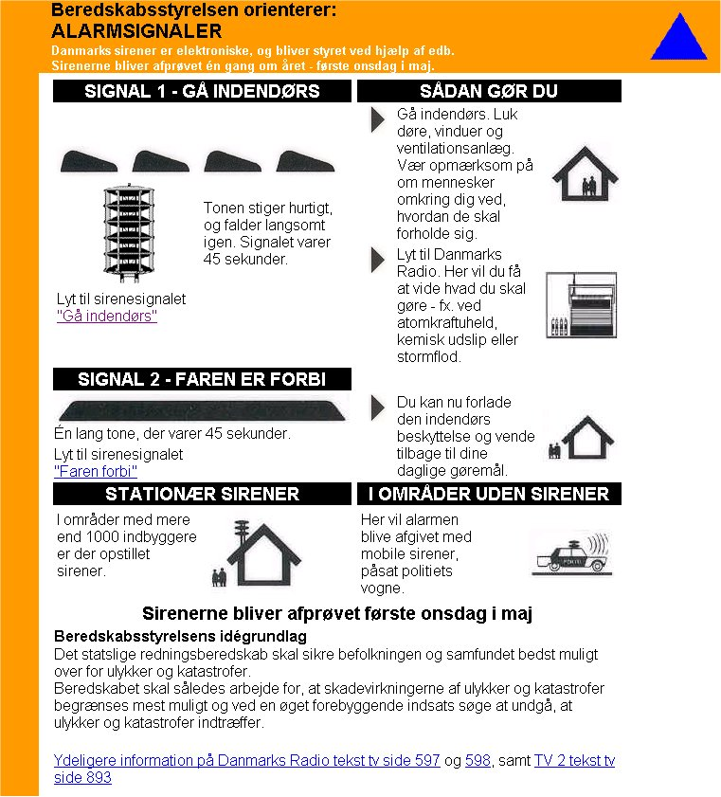

***(Offentlige varslingssignaler, side 2)***

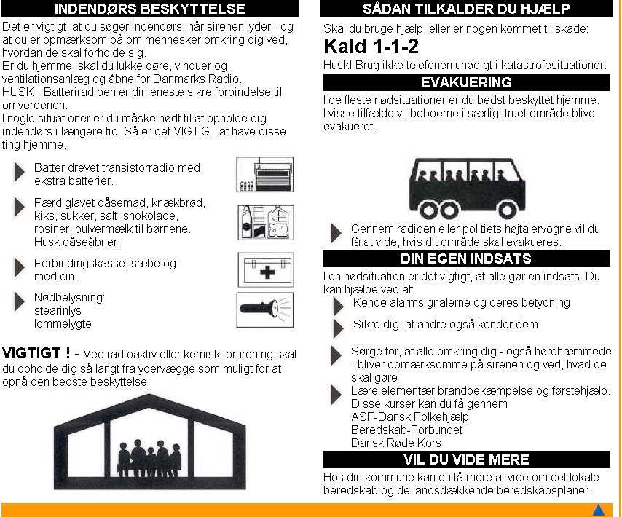

# *HANDLEINSTRUKS VED BOMBE-/TERRORTRUSSEL*

Enhver ansat der tager telefonen i institutionen kan komme ud for en bombe-/terrortrussel. Herunder findes et skema, der kan anvendes som huskeliste, og som kan give politiet så godt et godt grundlag som muligt at arbejde videre på.

***Skema til brug ved trussel om terrorhandling***

**VÆR ROLIG – VÆR VENLIG – HOLD FORBINDELSEN LÆNGST MULIGT**

* Stil mange spørgsmål for om muligt at vurdere truslens troværdighed
* Bed vedkommende om at gentage så mange gange som muligt (brug evt. undskyldninger som støj, dårlig forbindelse, nedsat hørelse o.s.v.)

Dato: __________ Klokkeslæt: __________ Modtaget af: __________________________________

Hvad står der på din telefons display (hvis den har et): _______________________________________

_____________________________________________________________________

***Truslens ordlyd (ordret):***

_________________________________________________________________________________________________________________________________________________________________________________________________________________________________________________________

___________________________________________________________________________________

***SPØRG BL.A. OM:***

Hvornår sker det: _______________________________________________________

Hvor sker det: _________________________________________________________

Hvad er det: ___________________________________________________________

Hvordan ser det ud: _____________________________________________________

Hvorfor gør du det: ______________________________________________________

Hvem er du: ___________________________________________________________

***LÆG MÆRKE TIL:***

**Er der baggrundsstøj:**

Musik: ___ børn: ___ fly: ___ trafik: ___ maskinstøj: ___ andet: ________________  
____________________________________________________________________

**Hvordan er stemmen:**

Mand: ___ kvinde: ___ barn: ___ alder: ___ beruset: ___ accent: _______________

**Andet**: _____________________________________________________________________________

__________________________________________________________________________________________________________________________________________________________

# *FORDELINGSLISTE*

Beredskabs-/evakueringsplan for Sjørup Ældrecenter fordelt således:

|  |  |
| --- | --- |
| **UDLEVERET TIL** | **PLACERING** |
| **Sjørup Ældrecenter** | ***Teams + udprint i tavlerummet*** |
| **Brandchefen** |  |
| **Vicki** |  |

**OBS: Vi sender den en gang årligt – efter den er revideret.**

## Tilkaldeplan

**Sjørup Ældrecenter:**

|  |  |
| --- | --- |
| **Navn** | **Fastnet/ mobilnr.** |
| **Ditte H. Christensen Centerleder** | **Arb. 4171 9087** |
|  |  |
| **Ove Hansen**  **Teknisk service assistent** | **Arb. 2977 8224 /2372 1672** |
| **leder af pleje- og omsorgscentrer Marianne Villekold** | **Arb. 8787 6501** |
| **Hjemmesygepl.** | **Dag: 21 70 00 02** |
| **Hjemmesygepl.** | **Aften: 20 99 84 24** |
| **Hjemmesygepl.** | **Nat: 21 69 91 69** |
| **Eva Ørndrup**  **Teamleder af Madservice** | **Arb. 87876805 / Privat 30760811** |
|  |  |
|  |  |

## EKSTERN TELEFONLISTE

|  |  |  |
| --- | --- | --- |
| **Vedrørende** | **Myndighed/firma** | **Telefon** |
| **Beredskabsafdelingen** | **Viborg Kommune** | **87 87 50 50** |
| **Viborg Brandvæsen** | **Viborg Kommune** | **87 87 50 50** |
| **Politi** |  | **114** |
| **Brandalarm-anlæg** | **Siemens** | **43 32 61 02** |
| **Elevator** | **KONE Elevator** | **86 25 76 33** |
| **El-forsyning** | **Energi Midt Skive** | **70 15 15 60** |
| **El-installation** | **Cramer** | **97 54 51 52** |
|  |  |  |
|  |  |  |
|  |  |  |
|  |  |  |
| **Vandforsyning** | **Sjørup Vandværk** |  |
| **VVS** | **Guldhammer** | **97 45 61 33** |
| **Viborg Kommune -**  **Brandstationen vagt** |  | **87 87 50 50** |
|  |  |  |
|  |  |  |
|  |  |  |
|  |  |  |
|  |  |  |

*PS: Angående snerydning – se næste side.*

***TELEFONLISTE***

|  |  |
| --- | --- |
| **Institutioner/service** | **Telefon nr.** |
| **Alarmcentralen** | **112** |
| **Falck** | **70 10 20 31** |
| **Politi** | **89 28 14 48** |
| **Politi** | **114** |
|  |  |
|  |  |

**Ved snerydning Sjørup Ældrecenter**

Parkeringsplads ved Blichersvænge - Ryddes af Boligselskabet

Parkeringsplads ved Vestre Skivevej – Ryddes af Park og vej inden kl. 10.00

Teknisk servicemedarbejder rydder og salter ved behov

## NØDPLANER VEDRØRENDE FORSYNINGSSVIGT

**El-svigt**

Undersøg straks, hvor omfattende strømafbrydelsen er. Tjek om det er sikringer der er gået eller om HPFI-relæer er slået fra.

**Hvis fejlen ikke umiddelbart kan rettes kontakt pedel eller elektriker.**

**Udenfor hverdage 7-15 kontaktes teknisk service vagt på tlf. 87875000**

**Hvis strømmen svigter, kan det bl.a. medføre at:**

* Brandalarmanlægget ikke fungerer(Indfør skærpet overvågning)
* Nødbelysning til flugtveje fungerer måske ikke
* Branddøre vil måske lukke
* Elevatorer går evt. ud af funktion
* Telefonanlægget virker måske ikke
* Ventilationsanlæg og varme fungerer måske ikke

**Vand-svigt**

Stop igangværende vandforbrug og **kontakt pedel eller teknisk service vagt.**

**Varme-svigt - Naturgas**

**Kontakt pedel eller teknisk service vagt.**

**Giftige luftarter:**

**Ventilationsanlægget slukkes, omfatter også brandrøg.** (teknikrum se tegning)

**Luk vinduer og døre**. **Kontakt pedel eller teknisk service vagt.**

**Telefonsystem**

* Benyt mobiltelefonen til nødvendig kommunikation.
* Undersøg om det drejer sig om alle telefoner i huset
* Fejlmeld telefonen hos fejlservice, tlf. nr.
* **Ved telefonsvigt kontakt Tunstall eller teknisk service vagt på tlf. 87875000**
* **Vedr. Nødkald kontakt Ditte H. Christensen på tlf 4171 9087**

## EVAKUERINGSPLAN (Evakueringsinstruks)

**Generelt om Evakueringssituationer**

Årsagen til nødvendig evakuering/flytning af institutionen til andre midlertidige lokaler kan være brand, vandskader og stormskader eller lignende.

Følgevirkningerne fra en hændelse i den omkringliggende bydel kan også være årsag til evakuering af institutionen.

Der kan også opstå en situation i eller omkring en anden institution, hvor det vil være nødvendigt at egen institution skal modtage evakuerede fra den anden institution.

Der kan naturligvis ikke planlægges for alle situationer, så det forudsættes at håndteringen af den enkelte evakueringssituation må foretages pr. konduite. Men jo flere ting der på forhånd er lagt planer for, jo mere gnidningsløst kan evakueringen foregå i en forventet stresset situation.

**Evakueringstyper**:

Der kan være tale om en akut evakuering, hvor det gælder om hurtigst muligt at få flyttet beboerne ud af bygningen. Det er vigtigt at procedurerne for akut evakuering gennemtænkes og udmøntes i denne plan.

Der kan også være tale om evakuering i situationer, f.eks. langvarige varmesvigt, hvor der vil være bedre tid til at organisere evakueringen.

**Hvordan skal medarbejderne forholde sig i en akut evakueringssituation?**

Generelt skal medarbejderne:

* Bevare overblikket, undgå panik og optræd roligt og besindigt
* om fornødent berolige beboerne
* Få overblik over, hvor beboerne befinder sig
* Ved f.eks. brand: få først de beboere ud, der er tættest på brandstedet
* Sørge for at beboere i kørestole køres ud. De beboere, der ikke kan gå, kan evt. lægges på dyner og trækkes ud
* Hjælpe gående beboere ud
* Sørge for at andre beboere, der har behov for særlig omsorg, får den nødvendige hjælp.

**Hvem kan beordre evakuering af institutionen?**

Normalt vil ordre om evakuering komme fra politiet eller indsatslederen fra Viborg Brandvæsen.

Hvis disse instanser endnu ikke er involveret kan institutionslederen/stedfortræderen træffe beslutningen, hvid det haster.

Hvis årsagen til evakueringen er udefra kommende, tænd da for radioen for at blive holdt orienteret om situationen.

**Hvem har ansvaret for hvad?**

Politimesteren er ansvarlig for:

* Evakueringsberedskabets generelle planlægning
* Iværksættelse af evakueringen
* I samarbejde med kommunen at opstille de enheder, der er nødvendige for evakueringens gennemførelse
* Tilvejebringelse af transportmidler.

Politimesteren har myndighedsansvar for de evakuerede under transporten, medens kommunen har det i genhusningsområdet.

Brandchefen eller hans stedfortræder sikrer koordinationen mellem politiet, Viborg Brandvæsen, institutionslederen/stedfortræderen og de øvrige kommunale myndigheder.

Socialforvaltningen bistår med personel og ekspertise i den udstrækning, der er behov for.

Institutionens medarbejdere bistår ved evakueringen efter institutionslederens/ stedfortræderens, politiets og beredskabschefens anvisninger. Institutionslederen/stedfortræderen iværksætter den nødvendige alarmering af de medarbejdere, der ikke er på arbejde. Her skal man være opmærksom på, at ingen medarbejdere kan undslå sig fra at møde op og deltage. I henhold til beredskabslovens § 57, skal offentligt ansatte og ansatte i offentlige og private virksomheder og institutioner udføre de opgaver indenfor redningsberedskabet og den civile sektors beredskab, der pålægges dem.

**Akut evakuering ud af bygningerne**

**Alarmering**

* Ved meddelelse om, eller erkendelse af, at institutionen eller dele deraf skal evakueres, alarmeres leder og stedfortræder
* Tilstedeværende medarbejdere påbegynder evakueringen efter anvisninger fra politi og/eller Viborg Brandvæsens indsatsleder.
* Institutionsleder eller stedfortræder iværksætter tilkaldelse af vagtfrie medarbejdere i det omfang det skønnes nødvendigt
* Der skal hurtigst muligt tages hånd om de beboere, der har behov for særlig omsorg i forbindelse med evakueringen
* Der sørges for, at livsnødvendigt medicin og andre hjælpemidler og materiel bliver bragt ud af bygningerne

**Flugtveje**

* Benyt så vidt muligt de flugtveje, der er udarbejdet og ophængt (se beredskabs- tegning)
* Se evt. flugtvejsskitsen i denne plans bilag. Flugtvejsplanerne skal være kendt af alle medarbejdere samt være tilgængelig for institutionens beboere og besøgende.
* Ved benyttelse af trapperne under brand, skal personer fra overliggende etager have fortrinsret, da brandrøg vil stige opad og derved først fylde de øverste lokaler med røg.

**Samlingssted**

* (Udpeget markant samlingssted, f.eks. vores parkeringsplads)
* Beboerne skal være under kontrol her, så ingen går tilbage til bygningen.
* Forbliv samlet, så redningsfolkene og medarbejdere kan overskue om alle er kommet ud
* Bliv ved samlingsstedet, indtil anden instruks gives.

**Midlertidige opholdslokaler for evakuerede beboere**

* Når beboerne er registreret ved samlingsstedet, kan der udpeges midlertidige lokaler, hvor de kan opholde sig indtil situationen er under kontrol og der er taget stilling til, hvad der videre skal ske.

**Forladelse af institutionen**

* Når bygningen forlades, foretages efter koordinering med politi og Viborg Brandvæsens indsatsleder, lukning for gas og elektricitet samt aflåsning.

**Evakuering, hvor der er tid til en vis organisering af flytningen**

* Her vil evakueringen kunne foregå i en mere ustresset og rolig atmosfære og der har været tid til for ledelse og medarbejdere m.fl. at planlægge flytningen.
* Så vidt muligt bør der gives tid til, ved medarbejdernes hjælp, at beboerne får pakket en let kuffert eller lignende med f.eks.:
  + Værdipapirer
  + personlige papirer (inkl. fotografier)
  + toiletsager
  + skiftetøj i fornødent omfang
  + evt. rede penge
  + tilstrækkeligt varmt tøj og solidt fodtøj
* Selvom flytningen kan foregå nogenlunde gnidningsfrit, skal medarbejderne være opmærksom på, at det for nogle beboere alligevel godt kan opfattes som en stressende situation og det er det vigtigt, at medarbejderne medvirker til at berolige disse beboere.

**Transport**

* **Køretøjsbehov**

Ved vurderingen af køretøjsbehovet skal institutionens ledelse og medarbejdere medvirke ved at opgørelse af beboernes transportstatus: Kørestolsbrugere, liggende og siddende.

* Medarbejdere transporteres i muligt omfang med samme køretøj som de beboere, de har ansvaret for.
* Husk også lastbil eller lignende til transport af nødvendigt inventar og udstyr.

**Udpegning af lokaliteter til "genhusning"**

Socialforvaltningen udarbejder en overordnet plan for genhusning i tilfælde af evakuering af en institution til en anden. Desuden har Beredskabsafdelingen udarbejdet en oversigt over indkvarterings- og forplejningskapacitet i nødsituationer.

Det er forvaltningens politik, at ved evakuering af plejehjem og plejecentre skal genhusning så vidt muligt gennemføres på andre plejehjem og plejecentre i Viborg Kommune.

Klosterhaven vil typisk være den genhusningsmulighed der prioriteres først.

Afhængig af situationen, kan der blive tale om at søge evakuerede beboere indkvarteret hos familie eller venner/bekendte.

**Indkvarterings- og forplejningsprocedurer i genhusningslokaliteter**

* Indkvartering og forplejning i genhusningslokaliteter gennemføres så vidt muligt ved fælles koordinering og hjælp mellem ledelse og medarbejdere fra henholdsvis den evakuerede institution og genhusningsinstitutionen.
* Der bør tidligst muligt sendes et mindre hold medarbejdere til genhusningslokaliteten for at koordinere og forberede modtagelsen af evakuenterne.
* Hvis der er behov for yderligere assistance vil forvaltningen og evt. Beredskabsafdelingen kunne medvirke.

**Tjeklister over genstande/materiel der skal medbringes (afhængig af evakueringstype)**

(Her indsættes en liste over særlig genstande og materiel, inkl. medicin o.s.v., som er vigtige at få med til genhusningslokaliteten f.eks.:

* + medicin ( til tre døgn)
  + depotvarer (til tre døgn)
  + sengetøj og tæpper

## NØDHUSNING AF ANDRE

Det kan blive nødvendigt at institutionen skal modtage personer til nødhusning udefra, såsom ekstraordinært udskrevne fra sygehusene, anden institutions beboere eller andre nødstedte.

* Institutionen Sjørup Ældrecenter kan nødhuse ca. 50 evakuenter
* Hvis det er plejekrævende beboere, skal der tilføres medarbejderressourcer svarende til det forøgede plejekrav
* Der skal tilføres indkvarteringsmateriel i form af senge, madrasser og sengelinned m.v.

Nødhusning af andre vil normalt blive koordineret af forvaltningen, politiet eller Beredskabsafdelingen.